Índice de términos—omitido
Javascript (Marzo 2014)
Lina Marcela Díaz Calderón 112501.

INTRODUCCIÓN
Este documento describe el significado de Javascript, el uso y la estructura para implementación de ese lenguaje a la hora de crear nuevos praganas.

Que es javascript

Javascript es un lenguaje de programación utilizado para implementar pequeños programas encargados de realizar acciones dentro del ámbito de una página web. Con Javascript podemos crear efectos especiales en las páginas y definir interactividades con el usuario. El navegador del cliente es el encargado de interpretar las instrucciones Javascript y ejecutarlas para realizar estos efectos e interactividades, de modo el único recurso, con que cuenta este lenguaje es el
Propio navegador.
Entre las acciones típicas que se pueden realizar en Javascript tenemos dos vertientes. Por un lado los efectos especiales sobre páginas web, para crear contenidos dinámicos y elementos de la página que tengan movimiento, cambien de color o cualquier otro dinamismo. Por el otro, javascript nos permite ejecutar instrucciones como respuesta a las acciones del usuario, con lo que podemos crear páginas interactivas con programas como calculadoras, agendas, o tablas de cálculo.
permite la programación de pequeños scripts, pero también de programas más grandes, orientados a objetos, con funciones, estructuras de datos complejas, etc. Toda esta potencia de Javascript se pone a disposición del programador, que se convierte en el verdadero dueño y controlador de cada cosa
que ocurre en la página. [1].

Sintaxis

El lenguaje Javascript tiene una sintaxis muy parecida a la de Java por estar basado en él. También es muy parecida a la del lenguaje C, a continuación se evidencia la sintaxis, así:
- Comentarios en el código
Un comentario es una parte de código que no es interpretada por el navegador y cuya utilidad radica en facilitar la lectura al programador. El programador, a medida que desarrolla el script, va dejando frases o palabras sueltas, llamadas comentarios, existen dos tipos de comentarios en el lenguaje. Uno de ellos, la doble barra, sirve para comentar una línea de código. El otro comentario lo podemos utilizar para comentar varias líneas y se indica con los signos /* para empezar el comentario y */ para terminarlo.
Ejemplos.
< SCRIPT>
//Este es un comentario de una línea
/*Este comentario se puede extender
por varias líneas.
Las que quieras*/
< /SCRIPT>
- Mayúsculas y minúsculas
En Javascript se han de respetar las mayúsculas y las minúsculas. Si nos equivocamos al utilizarlas el navegador responderá con un mensaje de error, ya sea de sintaxis o de referencia indefinida.
Ejemplo, no es lo mismo la función alert() que la función Alert(). La primera muestra un texto en una caja de diálogo y la segunda (con la primera A mayúscula) simplemente no existe, a no ser que la definamos nosotros. Como se puede comprobar, para que la función la reconozca Javascript, se tiene que escribir toda en minúscula.
Por regla general, los nombres de las cosas en Javascript se escriben siempre en minúsculas, salvo que se utilice un nombre con más de una palabra, pues en ese caso se escribirán con mayúsculas las iniciales de las palabras siguientes a la primera. Por ejemplo document.bgColor (que es un lugar donde se guarda el color de fondo de la página web), se escribe con la "C" de color en mayúscula, por ser la primera letra de la segunda palabra. También se puede utilizar mayúsculas en las iniciales de las primeras palabras en algunos casos.
- Separación de instrucciones
Las distintas instrucciones que contienen nuestros scripts se han de separar convenientemente para que el navegador no indique los correspondientes errores de sintaxis. Javascript tiene dos maneras de separar instrucciones. La primera es a través del carácter punto y coma (;) y la segunda es a través de un salto de línea.
Por esta razón Las sentencias Javascript no necesitan acabar en punto y coma a no ser que coloquemos dos instrucciones en la misma línea.

Sentencias de control
Para realizar cosas más complejas en nuestros scripts se utilizan las estructuras de control. Con ellas podemos realizar tomas de decisiones y bucles. a continuación vamos a conocer las distintas estructuras de control que existen en Javascript.

Toma de decisiones

Nos sirven para realizar unas acciones u otras en función del estado de las variables. Es decir, tomar decisiones para
ejecutar unas instrucciones u otras dependiendo de lo que esté ocurriendo en ese instante en nuestros programas.
En Javascript podemos tomar decisiones utilizando dos enunciados distintos.

- IF
- SWITCH

Bucles

Los bucles se utilizan para realizar ciertas acciones repetidamente. Son muy utilizados a todos los niveles en la programación. Con un bucle podemos por ejemplo imprimir en una página los números del 1 al 100 sin necesidad de escribir cien veces el la instrucción imprimir.
En javascript existen varios tipos de bucles, cada uno está indicado para un tipo de iteración distinto y son los siguientes:

- FOR
- WHILE
- DO WHILE

Como hemos señalado ya, las estructuras de control son muy importantes en Javascript y en cualquier lenguaje de programación.

Sentencias de interaction

MANEJO EXCEPCIONES

En javascript podemos encontrar dos tipos de excepciones, así:

Excepciones con Throw
La forma más sencilla para lanzar errores es utilizando throw. Este comando permite enviar al navegador un evento similar al que se produce cuando ocurre algún imprevisto o nos encontramos ante un tipo inesperado de datos. El lenguaje permite enviar todo tipo de elementos, incluyendo texto, números, valores booleanos o incluso objetos. Sin embargo, la opción más usual es enviar el objeto nativo Error:
throw new Error( "Something bad happened." );
Un ejemplo típico de uso es insertarlo como estamento en un condicional:
function mySum(){
var result = 0,
l = arguments.length;
if( l > 10 ) throw console.error( 'Too much arguments!' );
for( var x = 0; x < l; x++ ){
result += arguments[x];
}
return result;
}

console.log( mySum( 3, 4, 34, 5, 7, 8, 1, 32 ) ); // 94
console.log( mySum( 3, 4, 34, 5, 7, 8, 1, 32, 3, 5, 8 ) ); // Error: Too much arguments
// El resto del código, será ignorado tras lanzar la excepción...
// ...
// ...
La función anterior suma el valor numérico de los argumentos que le pasemos pero, si pasamos de un límite (10 en este caso), lanza una excepción abortando la ejecución.
Es importante tener en cuenta que throw detiene completamente la ejecución del hilo actual (no sólo el ámbito o contexto del error), por lo que no el resto del código será inmediatamente ignorado.

Excepciones con Try / Catch
Try … Catch corresponde a un tipo de estructura de control Javascript con la que comprobar el flujo de un programa frente a comportamientos inesperados. La diferencia entre esta estructura y la anterior es que mientras throw detiene completamente la ejecución, catch realiza una acción determinada frente a los errores para proseguir después con el flujo definido.
Este tipo de excepciones se estructuran mediante un bloque de código que evalúa una condición previa y propone en consecuencia una ejecución predefinida y otra alternativa frente a anormalidades. La sintaxis es sencilla y actúa como un condicional más:
function checkPassword( my_string ){
var msg = {};
try {
if( my_string.length < 6 ) throw 'SHORT';
if( my_string.length > 10 ) throw 'LONG';
msg.status = 'Pass Validated';
} catch( err ) {
if( err == 'SHORT' ) msg.status = 'Pass is too short';
if( err == 'LONG' ) msg.status = 'Pass is too long';
} finally {
console.log( 'Password evaluated: ' + msg.status );
}
}

checkPassword( '1234' ); // Password evaluated: Pass is too short
checkPassword( '12345678901' ); // Password evaluated: Pass is too long
checkPassword( '12345678' ); // Password evaluated: Pass Validated

console.log( 'The execution continues here... ' );
Como podemos comprobar, la estructura no difiere mucho de la de otros lenguajes como Java: se evalúa un argumento y en caso de no corresponderse con lo esperado, lanzamos un throw que captura la cláusula catch. Con el código de error controlado, podemos proseguir con el flujo normal de la aplicación sin interrumpirla.

Eventos
Los eventos definidos en el lenguaje javascritp los podemos identificar en la siguiente tabla:

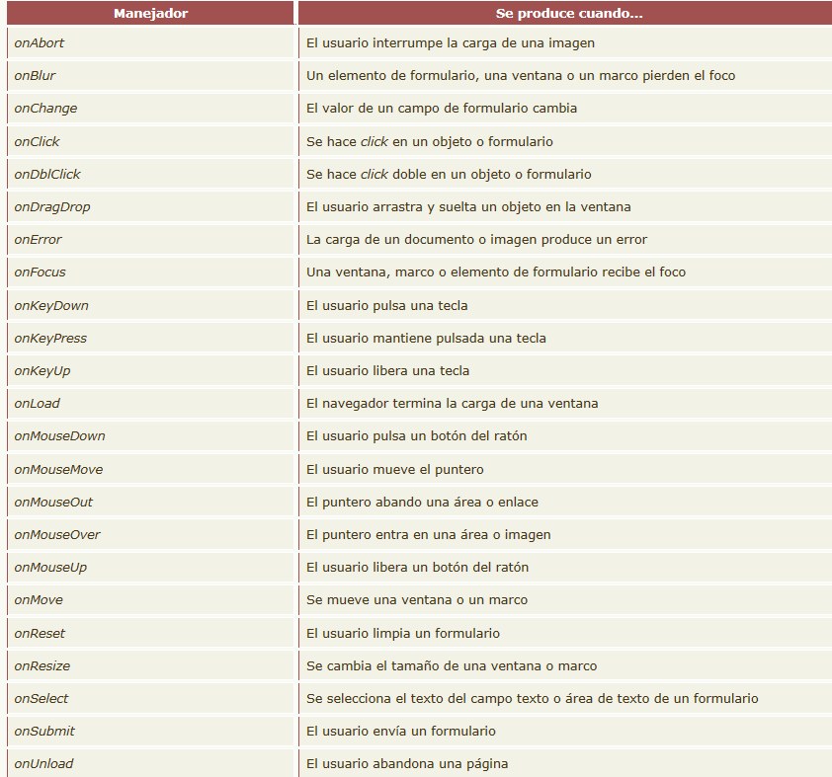
Fig 5

Metodo de manipulacion DOM

Notacion JSON

Conclusión
No es obligatorio tener conclusiones de forma explícita a menos que sea requerido; estas pueden hacerse a lo largo del escrito y resaltarse con cursiva.
Anexos
Si se requiere estos pueden aparecer después de las conclusiones o agradecimientos, y antes de las referencias.
Agradecimientos
Si se consultaron personas o se debe mencionar a alguien que fue decisivo para la realización del escrito pero no parte fundamental del contenido se realiza en esta sección.
Referencias
- Javascript.http://www.desarrolloweb.com/manuales/20/

- http://www.etnassoft.com/2011/01/30/excepciones-en-javascript/
- http://www.elcodigo.net/tutoriales/javascript/javascript5.html

 

